МИНИСТЕРСТВО НАУКИ И ВЫСШЕГО ОБРАЗОВАНИЯ
РОССИЙСКОЙ ФЕДЕРАЦИИ

ФЕДЕРАЛЬНОЕ ГОСУДАРСТВЕННОЕ АВТОНОМНОЕ ОБРАЗОВАТЕЛЬНОЕ УЧРЕЖДЕНИЕ ВЫСШЕГО ОБРАЗОВАНИЯ

НОВОСИБИРСКИЙ НАЦИОНАЛЬНЫЙ ИССЛЕДОВАТЕЛЬСКИЙ ГОСУДАРСТВЕННЫЙ УНИВЕРСИТЕТ

Факультет информационных технологий
Кафедра параллельных вычислений

ОТЧЕТ

ИЗМЕРЕНИЕ СТЕПЕНИ АССОЦИАТИВНОСТИ КЭШ-ПАМЯТИ
студента 2 курса, 19206 группы

Николотова Андрея Викторовича

Направление 09.03.01 – «Информатика и вычислительная техника»

Преподаватель:
доцент кафедры параллельных вычислений
А.Ю. Власенко

Новосибирск 2020
СОДЕРЖАНИЕ
ЦЕЛЬ 3
ЗАДАНИЕ 3
ОПИСАНИЕ РАБОТЫ 4
ЗАКЛЮЧЕНИЕ 5
Приложение 1. Литсинг программы 6

ЦЕЛЬ
Экспериментальное определение степени ассоциативности кэш-памяти.

ЗАДАНИЕ
- Написать программу, выполняющую обход памяти в соответствии с заданием.
- Измерить среднее время доступа к одному элементу массива (в тактах процессора) для разного числа фрагментов: от 1 до 32. Построить график зависимости времени от числа фрагментов.
- По полученному графику определить степень ассоциативности кэш-памяти, сравнить с реальными характеристиками исследуемого процессора.
- Составить отчет по лабораторной работе.

ОПИСАНИЕ РАБОТЫ
В программе создается массив, состоящий из фрагментов размером 7 мегабайт, со смещением 16 мегабайт. Далее были проведены замеры времени доступа к элементу массива в зависимости от количества фрагментов. В результате был получен следующий график.
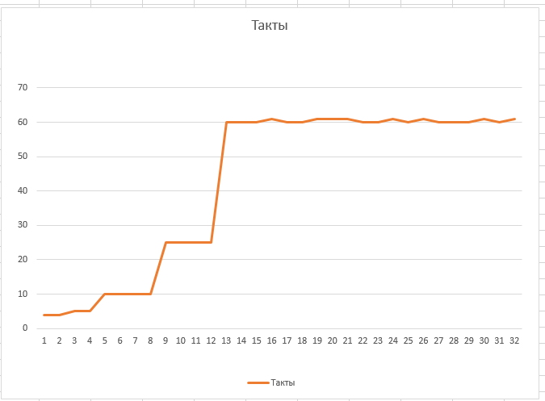
На графике видно несколько скачков. Первый происходит при пяти фрагментах, что указывает на степень ассоциативности TLB кэша и L2 кэша. Следующий скачок происходит на при девяти фрагментах, что указывает, что степень ассоциативности кэша L1 равна 8. Далее скачок на 13 сегментов, значит, степень ассоциативности кэша L3 равна 12.
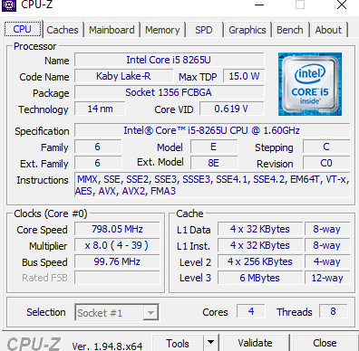

ЗАКЛЮЧЕНИЕ
В ходе работы было более подробно изучено устройство кэш-памяти в компьютерах, установлены степени ассоциативности кэшей.

Приложение 1. Литсинг программы
#include <iostream>
#include <intrin.h>

#define KB 256
#define ROUNDS 3

typedef unsigned int ui;
typedef unsigned long long int ull;

using namespace std;

void getArray(ui* a, ui size, int fragments, int offset)
{
for (int i = 0; i < size; i++)
{
for (int j = 0; j < fragments-1; j++)
{
a[i + j * offset] = i + (j + 1) * offset;
}
a[i + (fragments - 1) * offset] = i + 1;
}
a[size - 1 + (fragments - 1) * offset] = 0;
}

int main()
{
ui n = KB * 1024 * 800;
ui* a = (ui*)calloc(n, sizeof(ui));
for (int fragments = 32; fragments >= 1; fragments--)
{
getArray(a, KB*1024*7, fragments, KB * 1024 * 24);
ull minT = 1000000, tmp, start, end;
for (int ii = 0; ii < ROUNDS; ii++)
{
volatile ui k = 0;
start = __rdtsc();
for (int jj = 0; jj < n; jj++)
k = a[k];
end = __rdtsc();
tmp = (end - start) / n;
if (tmp < minT)
minT = tmp;
}
cout << "fragments: " << fragments << " ticks: " << minT << endl;
}

}

